**Devoir à la maison n°1**

**Travail à réaliser en binôme. Dossier à rendre lundi 27 Février 2023 en début de séance.**

1. **Réaliser l’analyse de l’information sur le sujet.**

| **Entité** | **Attribut** | **Association** | **Occurence** | **PdN** |
| --- | --- | --- | --- | --- |

La FOIRE de Romans gère l'organisation d'une foire exposition. (contexte)

La foire est découpée en plusieurs espaces. Chaque espace est spécialisé. Il y a un espace restauration, un espace aménagement intérieur, un espace espaces verts, un espace bricolage et innovations….

Chaque espace est découpé en box. Chaque box possède un numéro unique, on enregistre sa superficie. Il faut aussi connaître la puissance électrique dont dispose chaque box (16 Ampère, 32 A, 50 A…) et si ce dernier (Entité box) dispose oui ou non, d'un point d'eau.

Un box est loué à zéro ou un client dont on enregistre le nom d’entreprise, l’adresse (composé), le numéro de téléphone.

La FOIRE de Romans embauche des hôtesses. On note le numéro de badge attribué à chaque hôtesse, son nom, son prénom. On note les langues parlées par chacune d'elles (Entité hôtesse) (Français, Anglais, Allemand, Espagnol, Italien, Russe…) Une langue peut être parlée par plusieurs hôtesses.

Chaque hôtesse est affectée à un seul espace sur la foire.

Des animations ont lieu pendant la foire. Une animation a un identifiant. Elle a un nom et une durée. (Exemples d’animations : Rencontre avec Miss France (3 heures), Concert de Franck Michael (2 heures), Dédicace du livre de François Hollande (2 heures))

Une animation donne lieu à une ou plusieurs représentations. On note la date et l’heure de début de la représentation. (Exemple : Rencontre avec Miss France aura lieu le 26/09/2023 à 10 :00 pour la première représentation, l’animation donnera lieu à une autre représentation le 26/09/2023 à partir de 15 :00 et à une dernière représentation, le 27/09/2023 à 14 :00.)

Une hôtesse encadre zéro ou plusieurs représentations et une représentation est encadrée par plusieurs hôtesses.

1. **Établir le dictionnaire des données.**

| **Description de l’attribut** | **Code Mnémonique** | **Nature** | **Format** | **Commentaire** |
| --- | --- | --- | --- | --- |
| Identifiant de l’espace  Spécialité de l’espace  Numéro du box  Superficie du box  Puissance électrique du box  Point d'eau du box  Code client  Nom d’entreprise du client  Code postal du client  Rue du client  Ville du client  Numéro de téléphone du client  Numéro de badge de l’hôtesse  Nom de l’hôtesse  Prénom de l'hôtesse  Code de la langue  Langues parlées par l'hôtesse  Identifiant de l’animation  Nom de l’animation  Durée de l’animation  Identifiant de représentation  Date de la représentation  Heure de début de la représentation | ID_espace  Spe_espace  No_box  Sup_box  Puiss_box_A  Pt_eau_box  Code_cli  Nom_ent_cli  Code_postal_cli  Rue_cli  Ville_cli  No_tel_cli  Badge_hôt  Nom_hôt  Prénom_hôt  Code_Lang  Libelle_lang  ID_anim  Nom_anim  Durée_anim  ID_repré  Date_repré  Heure_deb_repré | VARCHAR  VARCHAR  INT  DECIMAL  DECIMAL  BOOLEAN  VARCHAR  VARCHAR  VARCHAR  VARCHAR  VARCHAR  VARCHAR  VARCHAR  VARCHAR  VARCHAR  VARCHAR  VARCHAR  VARCHAR  VARCHAR  VARCHAR  VARCHAR  DATE  VARCHAR | 5  100  5,2  4,1  5  255  5  255  255  14  5  50  50  3  255  5  255  5  5  5 | EX : EA045  EX : Automobile  EX : 35  EX : 20,36  EX : 11  TRUE / FALSE  EX : 00345  EX : Volvo Trucks  EX : 26800  EX : Rue Jean Mermoz  EX : Portes Les Valence  EX : 04 75 57 07 44  EX : HA066  EX : ROSE  EX : Amélie  EX : L01  EX : Français, Anglais…  EX : AI012  EX : Présentation des camions Volvo Trucks.  EX : 30min  EX : RE054  EX : 14/10/2023  EX : 14h30 |

1. **Rédiger les règles de gestion. (Avec l’expression de la dépendance fonctionnelle.)**

Un espace est découpé en un ou plusieurs box.

Un box constitue un et un seul espace.

No_box → ID_espace

Un box est loué à zéro ou un seul client.

Un client loue un ou plusieurs box.

No_box → Code_cli

Une hôtesse est affectée à un et un seul espace.

Un espace affecte une ou plusieurs hôtesses.

Badge_hôt → ID_espace

Une hôtesse encadre zéro ou plusieurs représentations.

Une représentation est encadrée par une ou plusieurs hôtesses.

Badge_hôt // ID_repré →

Une animation donne lieu à une ou plusieurs représentations.

Une représentation est donnée lieu par une et une seule animation.

ID_anim → ID_repré

Une langue peut être parlée par une ou plusieurs hôtesses.

Une hôtesse peut parler une ou plusieurs langues.

Lang_parlee // Badge_hôt →

1. **Constituer le Modèle Conceptuel de Données.**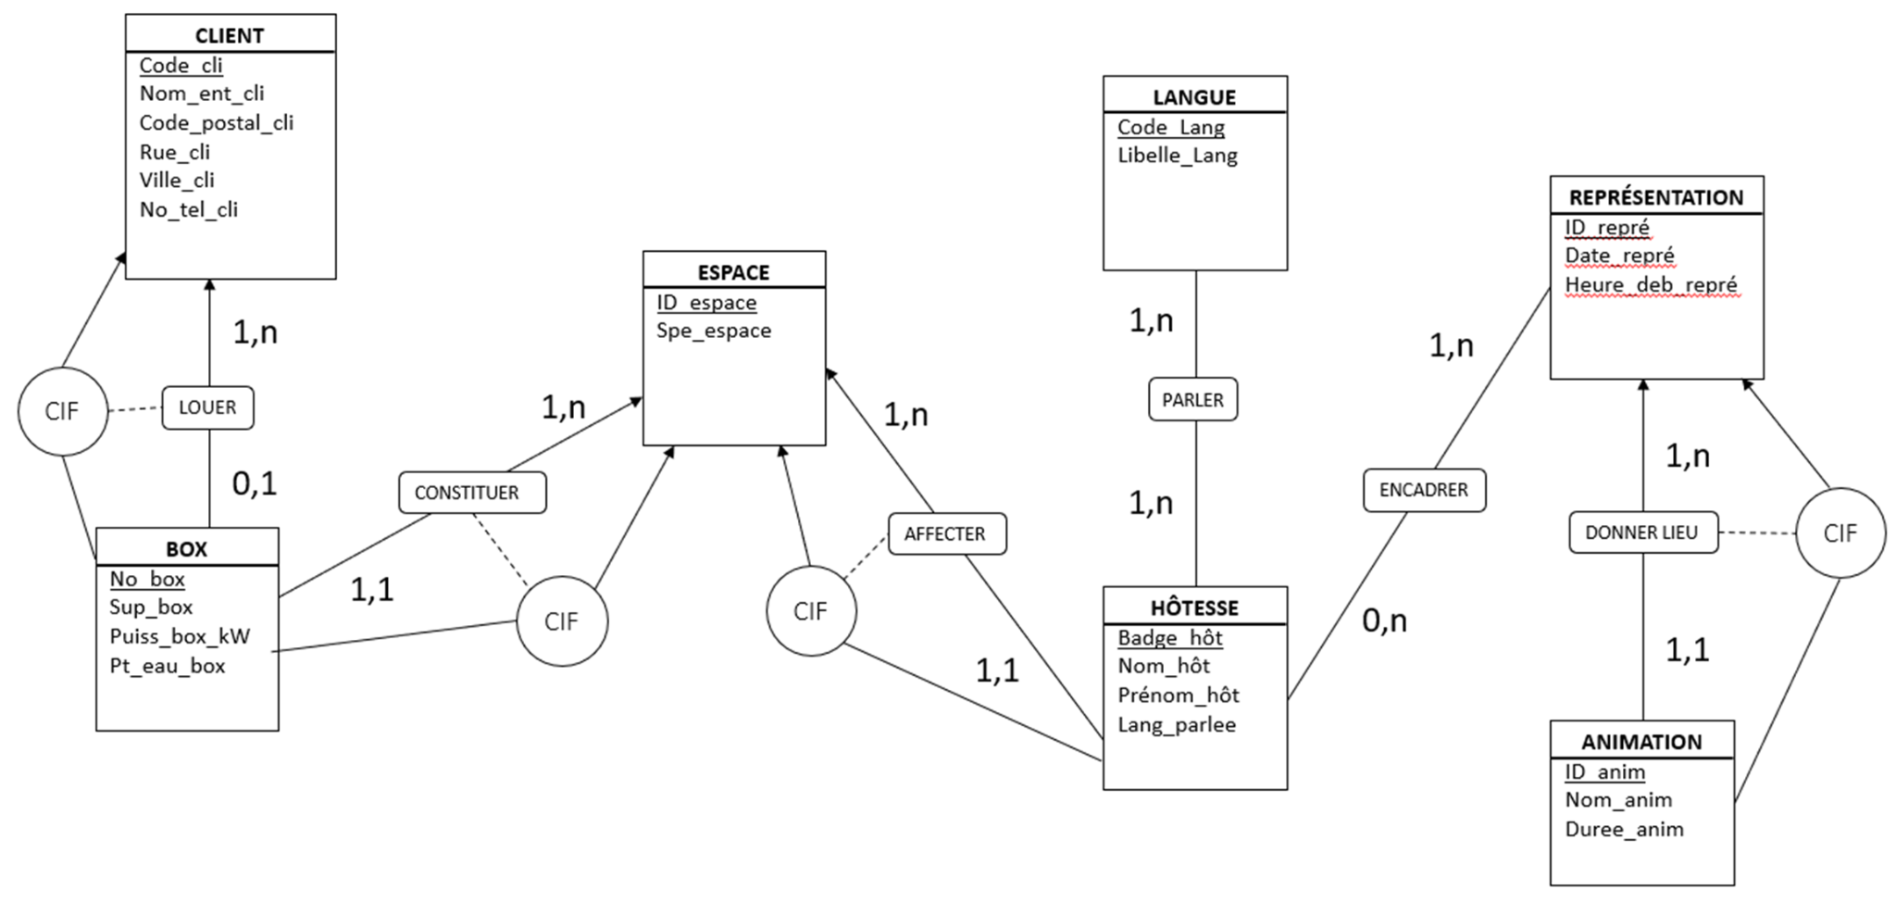
2. **Présenter le Modèle Logique de Données (Il s’agit du modèle relationnel en ligne).**

| **Règle 1** | **Règle 2** | **Règle 3** |
| --- | --- | --- |

ESPACE (ID_espace, Spe_espace)

BOX (No_box, Sup_box, Puiss_box_A, Pt_eau_box, Code_cli, ID_espace)

CLIENT (Code_cli, Nom_ent_cli, Code_postal_cli, Rue_cli, Ville_cli, No_tel_cli)

HOTESSE (Badge_hot, Nom_hot, Prenom_hot, ID_espace)

ANIMATION (ID_anim, Nom_anim, Duree_anim)

REPRESENTATION (ID_repré, Date_repre, Heure_deb_repre, ID_anim)

LANGUE(Code_Lang, Libelle_lang)

PARLER (Code_Lang, Badge_hot)

ENCADRER (Badge_hot, ID_repré)

1. **Rédiger le script de création des tables SQL de cette application.**

CREATE TABLE CLIENT

(Code_cli varchar(5),

Nom_ent_cli varchar(255),

Code_postal_cli varchar(5),

Rue_cli varchar(255),

Ville_cli varchar(255),

No_tel_cli varchar(14),

constraint PK_CLIENT primary key (Code_cli)

);

CREATE TABLE ANIMATION

(ID_anim varchar(5),

Nom_anim varchar(255),

Duree_anim varchar(5),

constraint PK_ANIMATION primary key (ID_anim)

);

CREATE TABLE REPRESENTATION

(ID_repre varchar(5),

Date_repre date,

Heure_deb_repre varchar(5),

ID_anim varchar(5),

constraint PK_REPRESENTATION primary key (ID_repre),

constraint FK_REPRESENTATION_ANIMATION foreign key (ID_anim) REFERENCES ANIMATION(ID_anim)

);

CREATE TABLE LANGUE

(Code_Lang varchar(3),

Libelle_lang varchar(255),

constraint PK_LANGUE primary key (Code_Lang)

);

CREATE TABLE ESPACE

(ID_espace varchar(5),

Spe_espace varchar(100),

constraint PK_ESPACE primary key (ID_espace)

);

CREATE TABLE BOX

(No_box int,

Sup_box decimal(5,2),

Puiss_box_A decimal(4,1),

Pt_eau_box boolean,

Code_cli varchar(5),

ID_espace varchar(5),

constraint PK_BOX primary key (No_box),

constraint FK_BOX_CLIENT foreign key (Code_cli) REFERENCES CLIENT(Code_cli),

constraint FK_BOX_ESPACE foreign key (ID_espace) REFERENCES ESPACE(ID_espace)

);

CREATE TABLE HOTESSE

(Badge_hot varchar(5),

Nom_hot varchar(50),

Prénom_hot varchar(50),

ID_espace varchar(5),

constraint PK_HOTESSE primary key (Badge_hot),

constraint FK_HOTESSE_ESPACE foreign key (ID_espace) REFERENCES ESPACE(ID_espace)

);

CREATE TABLE PARLER

(Code_Lang varchar(3),

Badge_hot varchar(5),

constraint FK_PARLER_LANGUE foreign key (Code_Lang) REFERENCES LANGUE(Code_Lang),

constraint FK_PARLER_HOTESSE foreign key (Badge_hot) REFERENCES HOTESSE(Badge_hot)

);

CREATE TABLE ENCADRER

(Badge_hot varchar(5),

ID_repre varchar(5),

constraint FK_ENCADRER_HOTESSE foreign key (Badge_hot) REFERENCES HOTESSE(Badge_hot),

constraint FK_ENCADRER_REPRESENTATION foreign key (ID_repre) REFERENCES REPRESENTATION(ID_repre)

);

1. **Rédiger le script d’insertion des données (adapté aux requêtes qui vont suivre). On gère principalement la foire à venir. (C’est-à-dire celle de l’automne 2023).**

Insert into ESPACE values ('EA045', 'Automobile');

Insert into ESPACE values ('ER017', 'Restauration');

Insert into ESPACE values ('EI066', 'Amenagement_interieur');

Insert into ESPACE values ('EV023', 'Espaces_verts');

Insert into ESPACE values ('EB094', 'Bricolage_et_innovations');

Insert into CLIENT values ('00345', 'Volvo_Trucks', '26800', 'Rue_Jean_Mermoz', 'Portes_Les_Valence', '04_75_57_07_44');

Insert into CLIENT values ('00677', 'Royal_de_Drome', '26000', 'Pl_Irene_Joliot_Curie', 'Valence', '09_70_35_75_31');

Insert into CLIENT values ('00678', 'Corleone', '26380', 'Route_de_Mours', 'Peyrins', '04_75_47_05_24');

Insert into CLIENT values ('00679', 'Paul', '26200', 'Rte_d_Allan', 'Montelimar', '04_82_29_92_73');

Insert into CLIENT values ('00712', 'Lapeyre', '26000', 'Pl_Tony_Garnier', 'Valence', '04_75_78_65_96');

Insert into CLIENT values ('00859', 'ENGIE_Home_Services', '26300', 'All_du_Languedoc', 'Bourg_de_Peage', '04_75_70_68_60');

Insert into CLIENT values ('00917', 'Entrepot_du_bricolage', '26100', 'Quartier_Meilleux_Ouest', 'Romans_sr_Isere', '04_75_05_83_60');

Insert into BOX values (34, 24.00, 15, 'TRUE', null, 'ER017');

Insert into BOX values (35, 20.36, 11, 'FALSE', '00345', 'EA045');

Insert into BOX values (36, 22.80, 16, 'TRUE', '00677', 'ER017');

Insert into BOX values (37, 21.15, 12, 'FALSE', '00712', 'EI066');

Insert into BOX values (38, 24.00, 17, 'TRUE', '00859', 'EV023');

Insert into BOX values (39, 23.70, 21, 'FALSE', '00917', 'EB094');

Insert into BOX values (40, 21.30, 15, 'TRUE', '00678', 'ER017');

Insert into BOX values (41, 22.40, 12, 'TRUE', null, 'EV023');

Insert into BOX values (42, 20.90, 14, 'TRUE', '00679', 'ER017');

Insert into BOX values (43, 26.00, 19, 'FALSE', null, 'EB094');

Insert into BOX values (44, 25.10, 15, 'FALSE', null, 'EI066');

Insert into HOTESSE values ('HA066', 'ROSE', 'Amélie', 'EA045');

Insert into HOTESSE values ('HA074', 'BESSON', 'Nathalie', 'EA045');

Insert into HOTESSE values ('HA127', 'MARCEAU', 'Christine', 'EA045');

Insert into HOTESSE values ('HA102', 'GIRARD', 'Simone', 'EA045');

Insert into HOTESSE values ('HR008', 'PETIT', 'Julie', 'ER017');

Insert into HOTESSE values ('HR032', 'NGUYEN', 'Catherine', 'ER017');

Insert into HOTESSE values ('HI015', 'SIAM', 'Yasmina', 'EI066');

Insert into HOTESSE values ('HI027', 'DUBOIS', 'Corinne', 'EI066');

Insert into HOTESSE values ('HB097', 'BAXTER', 'Marina', 'EB094');

Insert into HOTESSE values ('HB109', 'CHEVALIER', 'Ines', 'EB094');

Insert into HOTESSE values ('HV064', 'DUPUY', 'Anne', 'EV023');

Insert into HOTESSE values ('HV085', 'PERRIN', 'Lyana', 'EV023');

Insert into ANIMATION values ('AI012', 'Présentation_des_camions_Volvo_Trucks', '00h30');

Insert into ANIMATION values ('AI054', 'Rencontre_avec_Miss_France', '03h00');

Insert into ANIMATION values ('AI097', 'Concert_de_Franck_Michael', '02h00');

Insert into ANIMATION values ('AI102', 'Dedicace_du_livre_de_François_Hollande', '02h00');

Insert into ANIMATION values ('AI114', 'Atelier_cuisine_asiatique', '02h00');

Insert into ANIMATION values ('AI157', 'Défile_de_mode', '01h30');

Insert into ANIMATION values ('AI182', 'Spectacle_de_magie', '01h30');

Insert into ANIMATION values ('AI204', 'Spectacle_d_humour', '02h00');

Insert into ANIMATION values ('AI221', 'Balade_a_cheval', '01h30');

Insert into ANIMATION values ('AI247', 'Atelier de bricolage', '02h00');

Insert into ANIMATION values ('AI261', 'Tournoi de pétanque', '01h30');

Insert into ANIMATION values ('AI277', 'Atelier_de_découverte_de_la_nature', '02h30');

Insert into REPRESENTATION values ('RE017', '26/09/2023', '14h30', 'AI182');

Insert into REPRESENTATION values ('RE018', '26/09/2023', '18h00', 'AI097');

Insert into REPRESENTATION values ('RE019', '16/10/2023', '16h00', 'AI097');

Insert into REPRESENTATION values ('RE020', '16/10/2023', '18h00', 'AI221');

Insert into REPRESENTATION values ('RE033', '02/10/2023', '09h30', 'AI247');

Insert into REPRESENTATION values ('RE034', '02/10/2023', '13h30', 'AI102');

Insert into REPRESENTATION values ('RE035', '28/09/2023', '10h00', 'AI102');

Insert into REPRESENTATION values ('RE036', '02/10/2023', '10h00', 'AI054');

Insert into REPRESENTATION values ('RE054', '14/10/2023', '15h00', 'AI114');

Insert into REPRESENTATION values ('RE055', '14/10/2023', '10h30', 'AI012');

Insert into REPRESENTATION values ('RE056', '14/10/2023', '14h30', 'AI277');

Insert into REPRESENTATION values ('RE071', '16/10/2023', '10h00', 'AI157');

Insert into REPRESENTATION values ('RE094', '19/10/2023', '17h30', 'AI204');

Insert into REPRESENTATION values ('RE110', '24/10/2023', '15h30', 'AI261');

Insert into REPRESENTATION values ('RE131', '03/11/2023', '18h00', 'AI221');

Insert into REPRESENTATION values ('RE132', '27/09/2023', '11h00', 'AI221');

Insert into REPRESENTATION values ('RE159', '15/11/2023', '20h00', 'AI277');

Insert into REPRESENTATION values ('RE160', '18/11/2023', '16h30', 'AI277');

Insert into LANGUE values ('L01', 'Français');

Insert into LANGUE values ('L02', 'Anglais');

Insert into LANGUE values ('L03', 'Espagnol');

Insert into LANGUE values ('L04', 'Allemand');

Insert into LANGUE values ('L05', 'Italien');

Insert into LANGUE values ('L06', 'Russe');

Insert into LANGUE values ('L07', 'Arabe');

Insert into LANGUE values ('L08', 'Chinois');

Insert into LANGUE values ('L09', 'Japonais');

Insert into LANGUE values ('L10', 'Turc');

Insert into PARLER values ('L01', 'HA066');

Insert into PARLER values ('L02', 'HA066');

Insert into PARLER values ('L01', 'HA074');

Insert into PARLER values ('L06', 'HA074');

Insert into PARLER values ('L01', 'HA102');

Insert into PARLER values ('L04', 'HA102');

Insert into PARLER values ('L01', 'HA127');

Insert into PARLER values ('L01', 'HR008');

Insert into PARLER values ('L03', 'HR008');

Insert into PARLER values ('L05', 'HR008');

Insert into PARLER values ('L01', 'HR032');

Insert into PARLER values ('L08', 'HR032');

Insert into PARLER values ('L09', 'HR032');

Insert into PARLER values ('L01', 'HI015');

Insert into PARLER values ('L02', 'HI015');

Insert into PARLER values ('L07', 'HI015');

Insert into PARLER values ('L10', 'HI015');

Insert into PARLER values ('L01', 'HI027');

Insert into PARLER values ('L01', 'HB097');

Insert into PARLER values ('L02', 'HB097');

Insert into PARLER values ('L04', 'HB097');

Insert into PARLER values ('L01', 'HB109');

Insert into PARLER values ('L03', 'HB109');

Insert into PARLER values ('L07', 'HB109');

Insert into PARLER values ('L01', 'HV064');

Insert into PARLER values ('L01', 'HV085');

Insert into PARLER values ('L05', 'HV085');

Insert into ENCADRER values ('HA066', 'RE054');

Insert into ENCADRER values ('HA074', 'RE071');

Insert into ENCADRER values ('HA102', 'RE094');

Insert into ENCADRER values ('HA127', 'RE017');

Insert into ENCADRER values ('HR008', 'RE017');

Insert into ENCADRER values ('HR032', 'RE018');

Insert into ENCADRER values ('HR032', 'RE054');

Insert into ENCADRER values ('HI015', 'RE110');

Insert into ENCADRER values ('HI027', 'RE159');

Insert into ENCADRER values ('HB097', 'RE131');

Insert into ENCADRER values ('HB109', 'RE033');

Insert into ENCADRER values ('HB109', 'RE034');

Insert into ENCADRER values ('HV064', 'RE035');

Insert into ENCADRER values ('HV064', 'RE094');

Insert into ENCADRER values ('HV085', 'RE071');

1. **Requêtes SQL à faire :**

{Chaque requête sera précédée du texte de la question et suivie du résultat d’exécution}

A – Afficher la liste des animations qu’on pourra voir le 26/09/2023. (Afficher le nom et la durée de l’animation.)

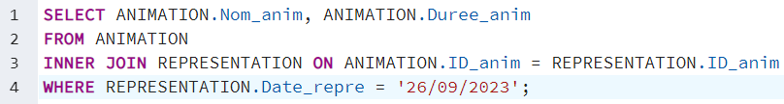

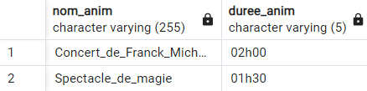

B – Afficher la liste des box qui n’ont pas encore été louées à un client. (Afficher le nom de l’espace dans lequel le box se trouve, son numéro, sa superficie, sa puissance électrique.)

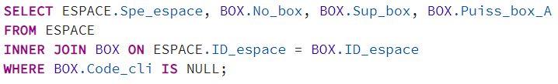

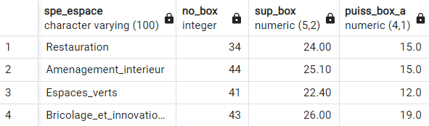

C – Afficher le nombre de box qui ont un point d’eau ; (Afficher uniquement le nombre de box.)

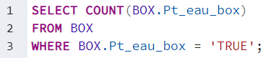

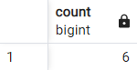

D – Afficher la liste des espaces et le nombre de box que chacun d’eux contient. (Afficher le nom de l’espace et le nombre de box contenus.)

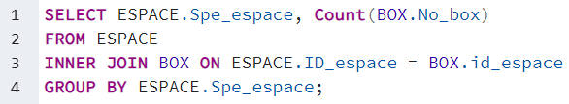

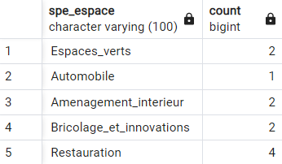

E – Afficher la liste des hôtesses qui parlent Anglais ET Allemand. (Afficher le numéro de badge, le nom et le prénom de ces hôtesses.)

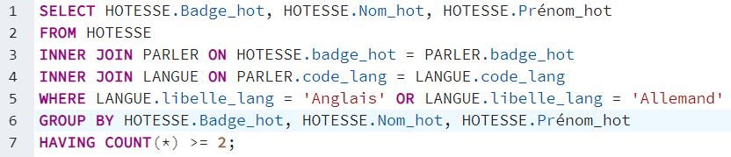

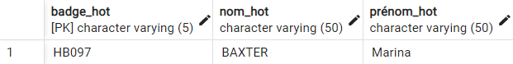

F – Afficher toutes les animations qui donnent lieu à 3 représentations ou plus. (Afficher l’identifiant et le nom de l’animation.)

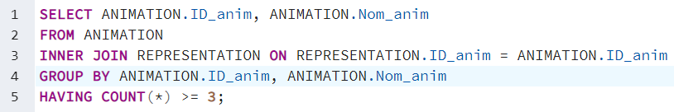

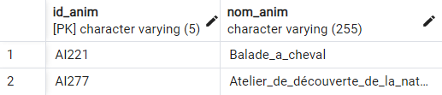

G – Quelle(s) hôtesse(s) travaille(nt) dans le même espace que Julie PETIT ? (Afficher par ordre alphabétique, le nom et prénom de ces hôtesses.)

